杰理SDK_音频流程_stream.bin更新说明
说明：SVN下同步的output\stream.bin同步到本地版本库后，需要在SDK顶部操作栏<调音>操作<导入调音>将SVN上的最新版本导入

修改原因：调试灯带效果，需要音乐播放过程中的频谱获取功能，直接调用示例接口发现无反应
测试过程：直接修改 jlstream_node_cfg.h，开启 TCFG_SPECTRUM_NODE_ENABLE 宏之后，编译时会发现宏重新被关闭。
解决过程：查看官方文档中关于频谱的内容，在 JL701N音箱问题整理(可视化工具SDK) 中第25项看到修改点，频谱获取节点应该在<音频流程>添加<Spectrum>节点，测试添加后开始编译时，确认对应宏自动开启

注意点：后续涉及 jlstream_node_cfg.h中宏控，若调整失败，则应在<音频流程>中调整可视化节点
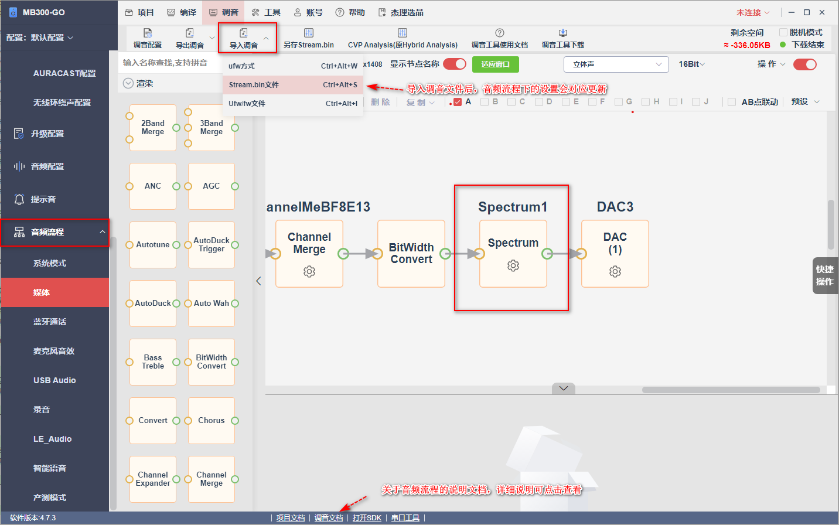

可视化SDK说明可以参考： 快速入门中的可视化工具使用介绍
调音工具使用手册（可以点击底部状态栏调音文档）：tone_debug_doc.pdf

